臺南市北區文元國民小學110學年度書包減重成果表

班級:一年六班
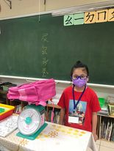
書包減重算法說明與秤重：書包重量需小於體重的八分之一喔!!我的書包1.5公斤左右，符合!!
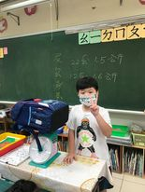
我的書包重約1.6公斤多，合格。

